江西交投集团招标采购交易平台
CA申请/续费操作手册
（供应商&投标人操作手册）

目录
1、 登录 3
2、 系统管理-CA申请（投标人/供应商） 3
3、 CA申请信息 4
4、 支付 4
4.1 申请信息确认 4
4.2 订单详情 5
4.3扫描二维码 6

- 登录
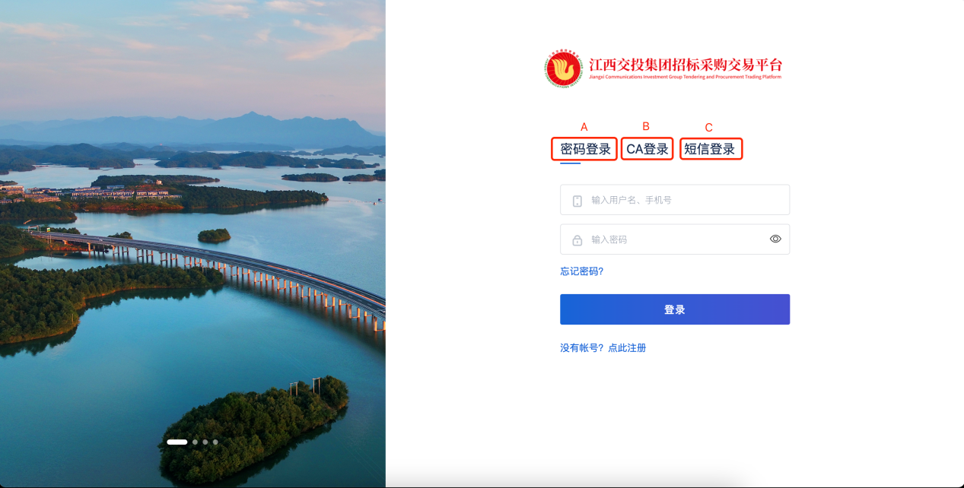
A：点击【密码登录】，通过账号密码的方式进行登陆
B：点击【CA登录】，通过使用CA密码登陆
C：点击【短信登录】，使用发送至手机的短信验证码登陆
注：请选择一种登陆方式登陆系统即可

- 系统管理-CA申请（投标人/供应商）
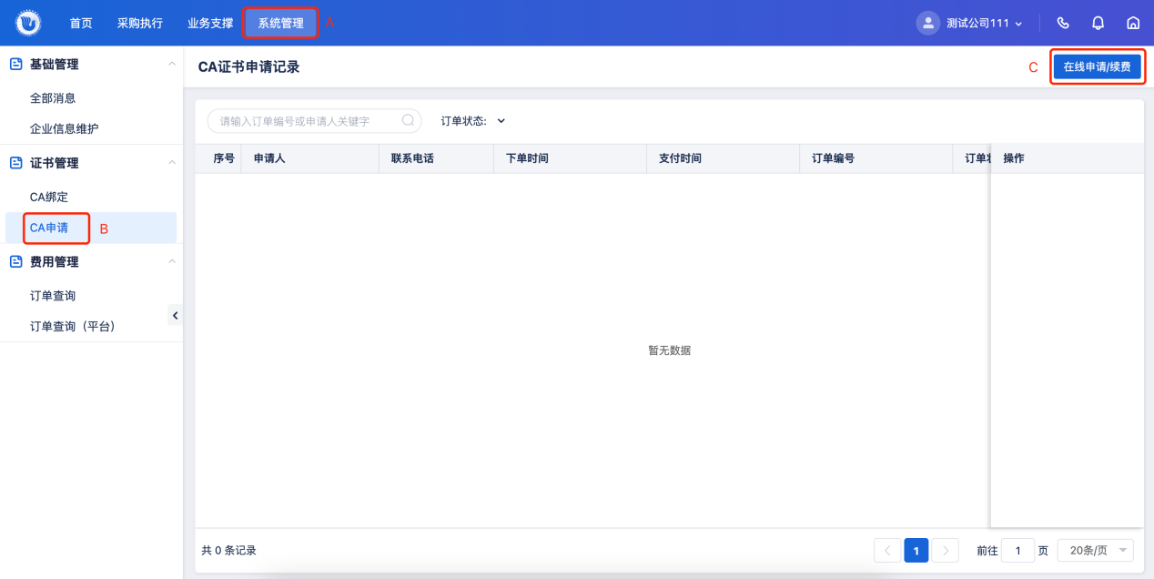
A：点击【系统管理】，进入系统管理菜单
B：点击【CA申请】，进入CA申请页面
C：点击【在线申请/续费】，跳转至CA申请信息页面(详见3、CA申请信息)

- CA申请信息
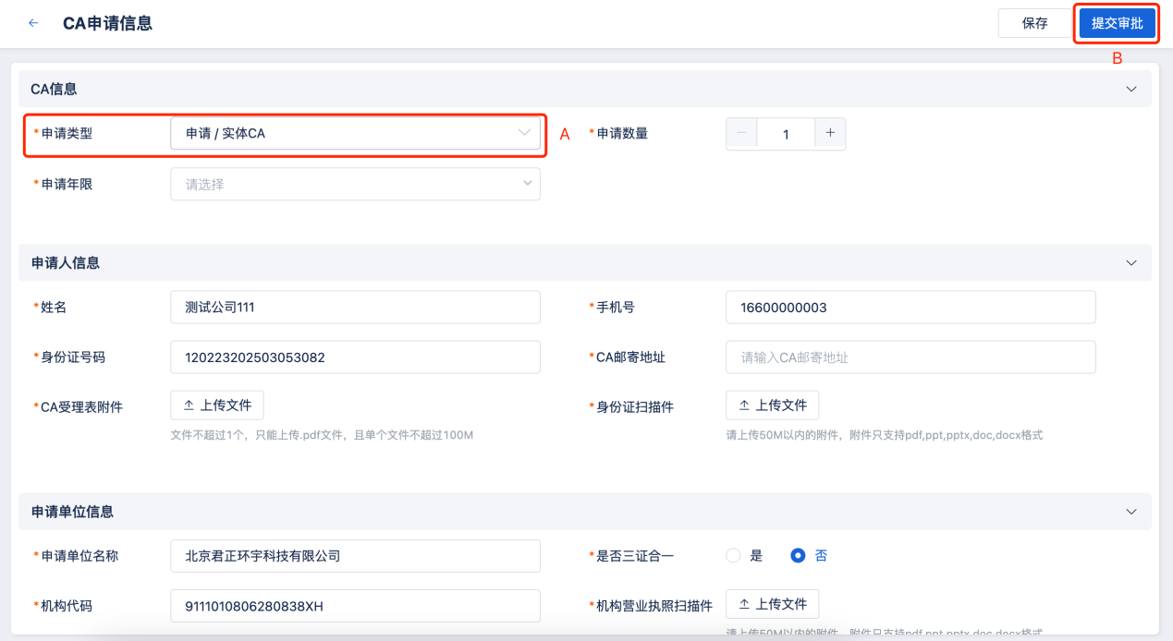
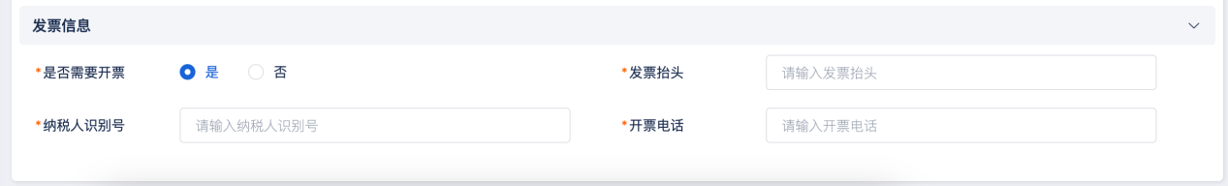
A：填写CA申请/续费页面相关信息，支持申请实体CA、移动CA，续费实体CA。
B：信息填写完整后点击【提交审批】按钮提交本次续费的申请。
- 支付

4.1 申请信息确认
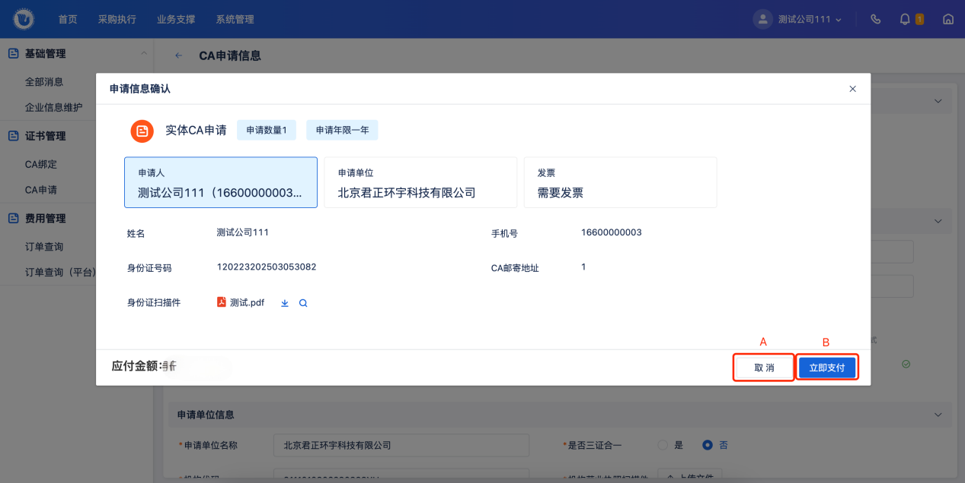
A：点击【取消】，关闭该窗口
B：点击【立即支付】，跳转至支付页面

4.2 订单详情
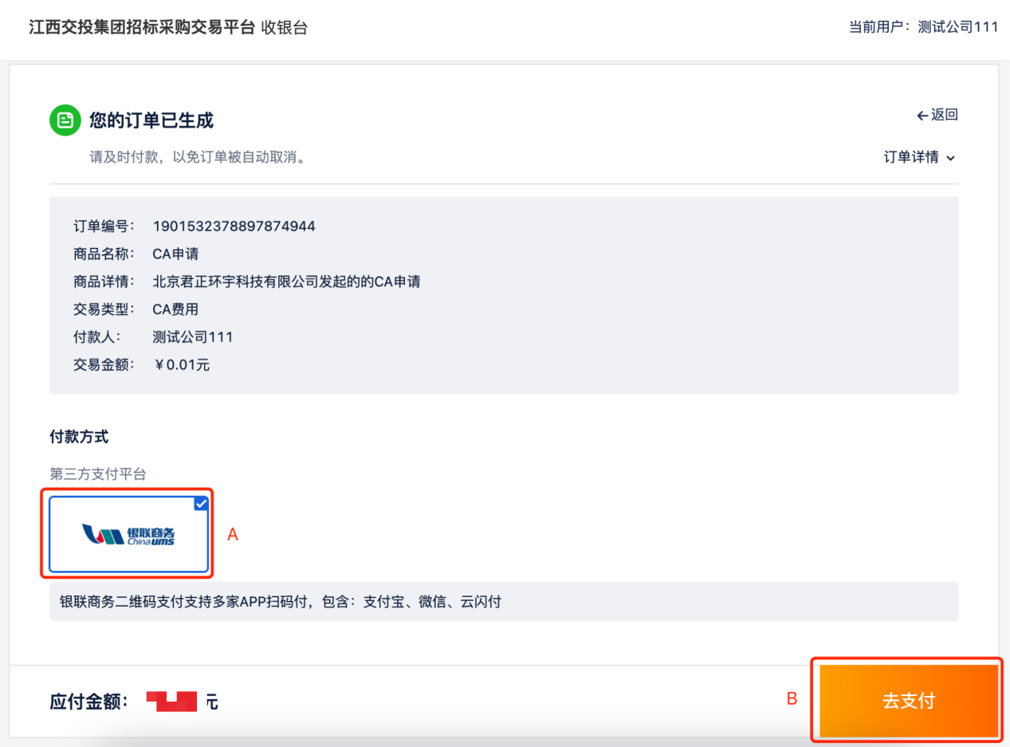
A：选择付款方式
B：点击【去支付】，跳转至二维码页面

4.3扫描二维码
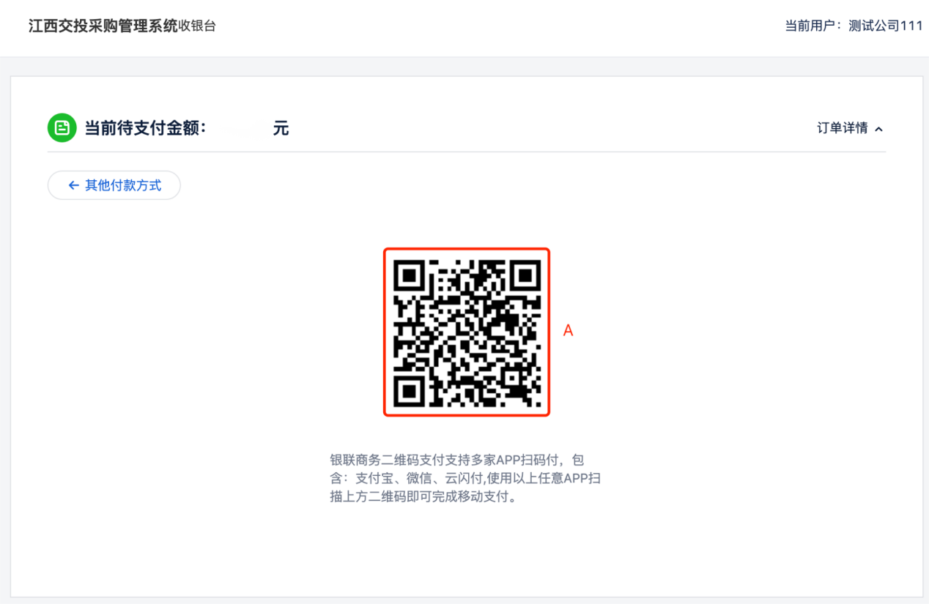
注：用手机扫描二维码完成支付

